|  |  |
| --- | --- |
| Gerb-BMSTU_01 | **Министерство науки и высшего образования Российской Федерации**  **Федеральное государственное бюджетное образовательное учреждение**  **высшего образования**  **«Московский государственный технический университет**  **имени Н.Э. Баумана**  **(национальный исследовательский университет)»**  **(МГТУ им. Н.Э. Баумана)** |

**Дисциплина электроника**

**Отчёт по лабораторному практикуму №1**

**«***Исследование характеристик и*

*параметров полупроводниковых диодов***»**

Выполнил студент: \_\_***Бугаенко Андрей Павлович***\_\_\_\_\_\_\_\_\_\_\_\_\_\_\_\_\_\_

*фамилия, имя, отчество*

Группа: \_\_\_\_***ИУ7-35Б***\_\_\_\_\_\_\_\_\_\_\_\_\_\_\_

Проверил**\_\_\_\_\_\_\_*Оглоблин Д.И*.\_\_\_\_\_\_\_\_**

*подпись, дата*

Оценка \_\_\_\_\_\_\_\_\_\_\_\_\_\_\_\_\_\_\_\_\_\_\_\_\_\_\_\_\_\_\_\_\_\_ Дата \_\_\_\_\_\_\_\_\_\_\_\_\_\_\_\_

*2020 г.*

**Цель всей работы** **-** Получение в программе схемотехнического анализа Microcap ХХ и исследование статических и динамических характеристик германиевого или кремниевого полупроводниковых диодов с целью определения по ним параметров модели полупроводниковых диодов, размещения моделей в базе данных. Освоение программы Mathcad для расчёта параметров модели полупроводниковых приборов на основе данных экспериментальных исследований.

**Эксперимент №1 - ИССЛЕДОВАНИЕ ВАХ ПОЛУПРОВОДНИКОВЫХ ДИОДОВ НА МОДЕЛИ ЛАБОРАТОРНОГО СТЕНДА В ПРОГРАММЕ MICROCAP**

**Цель эксперимента -** провести измерение вольтамперной характеристики (ВАХ) полупроводникового прибора **D2C482A** со R1= 1 Ом, R2=5000 в режиме анализа по постоянному току. Получить график ВАХ на основе измерений и сравнить полученные параметры с моделями из архива.

**Идея метода измерения -** для получения ВАХ диода мы используем таблицу данных о силе тока, которая проходит через диод, и напряжению, которое на него подаётся. После того, как в программе Microcap мы получаем эту характеристику, мы приступаем к её анализу в программе MathCAD. Для этого мы используем простейшую модель описания диода:

где I0 - обратный ток диода, Rб - объёмное сопротивление базы, N\*Ft - тепловой потенциал.

При решении этого уравнения мы можем получить выражения, для вычисления напряжения на диоде:

$$Ud=Id*Rb+N*Ft*ln⁡(\frac{Id+Io}{Io})$$

Для определения коэффициентов Rb, N\*Ft и Io нам следует взять три экспериментальных точки статистической характеристики диода, получить и решить систему из трёх нелинейных уравнений.

При упрощении для коэффициентов получаются следующие формулы:

$$Rb=\frac{(Ud1-2*Ud2+Ud3)}{Id1}$$

$$Nft=\frac{[\left(3*Ud2-2*Ud1\right)-Ud3]}{ln⁡(2)}$$

$$Iso=Id1*exp⁡[(Ud2-2*Ud1)/NFt]$$

Так как плотность точек может не удовлетворить расчёт, то может возникнуть необходимость в интерполяции. Однако по неизвестной причине функция MathCAD linterp отказала в работе, и возвращала значения напряжения равные 0. Поэтому значения U были подобраны в ручную с помощью трассировки соответственно для Id3 (максимального тока), Id3/2 и Id3/4.

Далее необходимо с помощью встроенных методов MathCAD построить модель диода, полученную в результате вычислений, и сравнить её с экспериментальной моделью.

**Процесс выполнения работы** -

Сначала в программе Microcap были созданы схемы для прямой и обратной ветви цепи:

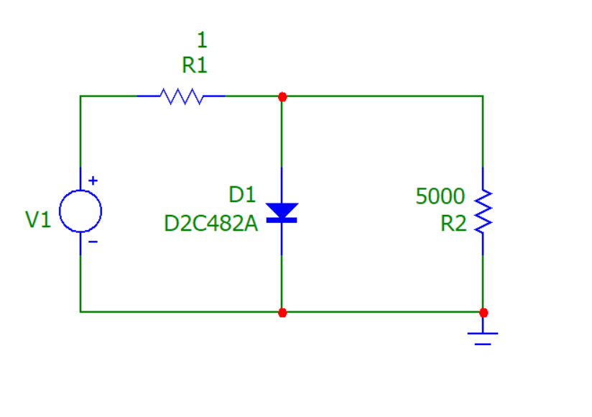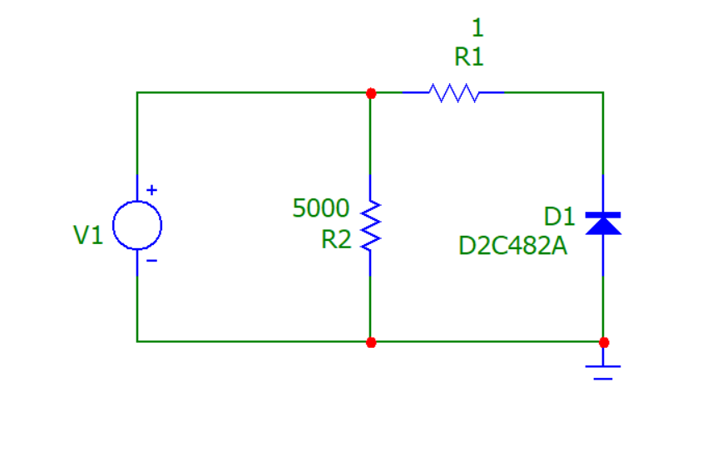

После того, как схема была собрана, была произведена настройка параметров анализа данных:

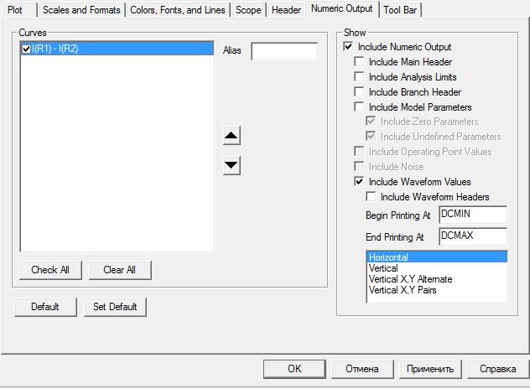

Здесь были настроены параметры построения графика зависимости напряжения от тока, а также включён вывод в текстовый файл (Numeic Output).

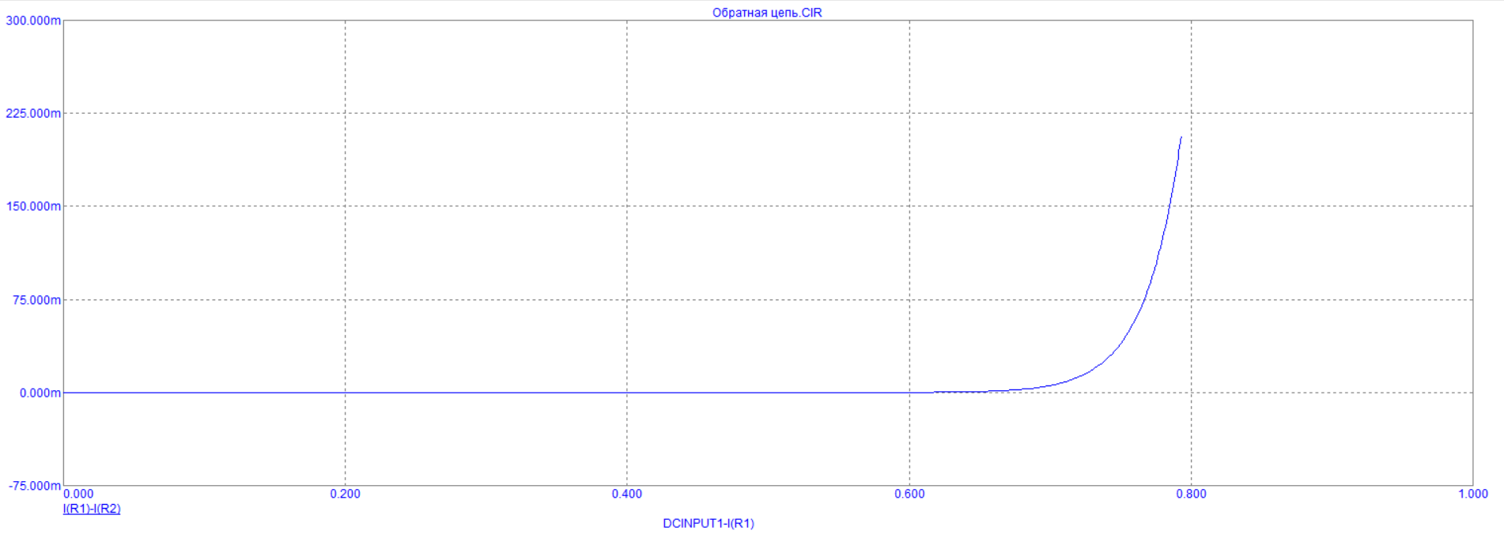

Далее были настроены параметра записи данных в файл для корректной передачи их в MathCAD. Были изменены параметры, записывающиеся в файл. В частности были убраны все дополнительные данные и заголовки. Также был изменён формат записи численных значений с трёхзначного инженерного на семизначный десятичный.

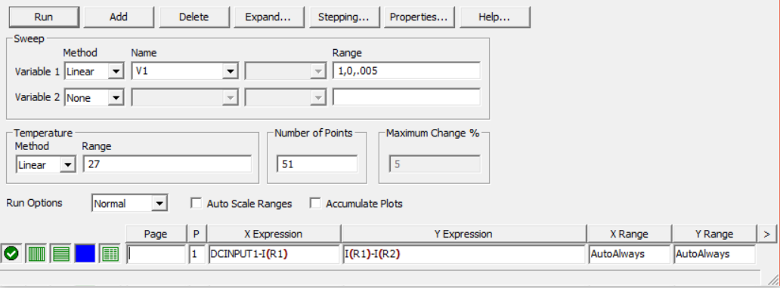

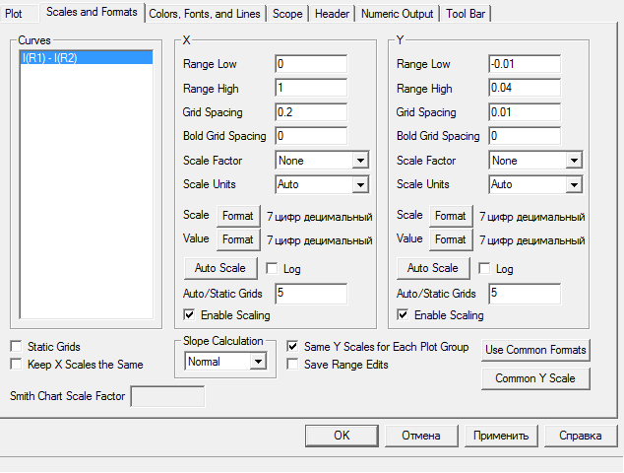

После этого был запущен анализ и на выходе был получен график зависимости значения напряжения от тока на диоде, а также соответствующий ему текстовый файл. Файл был сохранён в формате .dno и экспортирован в программу MathCAD.

Далее в программе MathCAD были преобразованы в две матрицы. Также был

построен график зависимости тока от напряжения.

Затем были произведены расчеты для получения Ud и Id, а также всех необходимых для создания модели коэффициентов.

После этого на заданном множестве значений тока был построен график зависимости напряжения от тока по модели, коэффициенты которой были рассчитаны ранее. 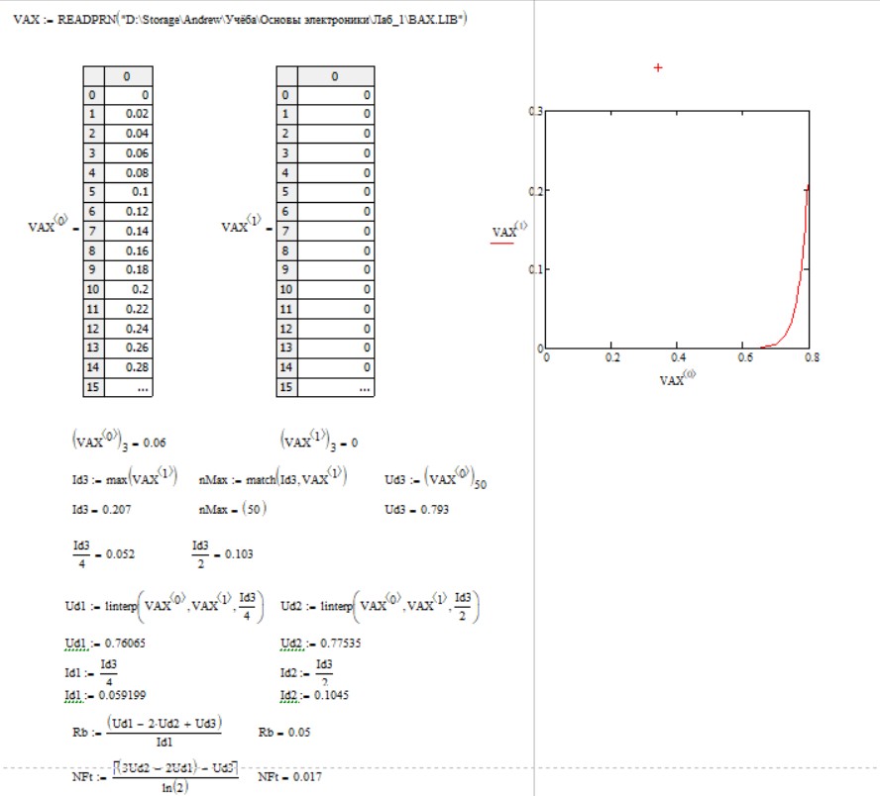

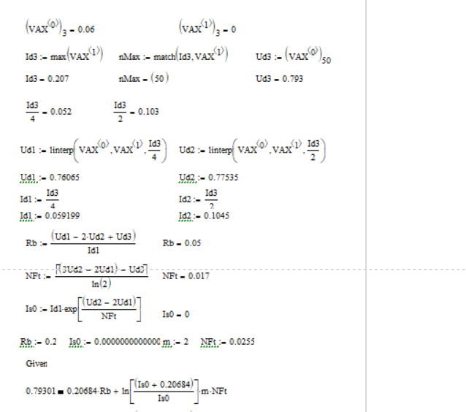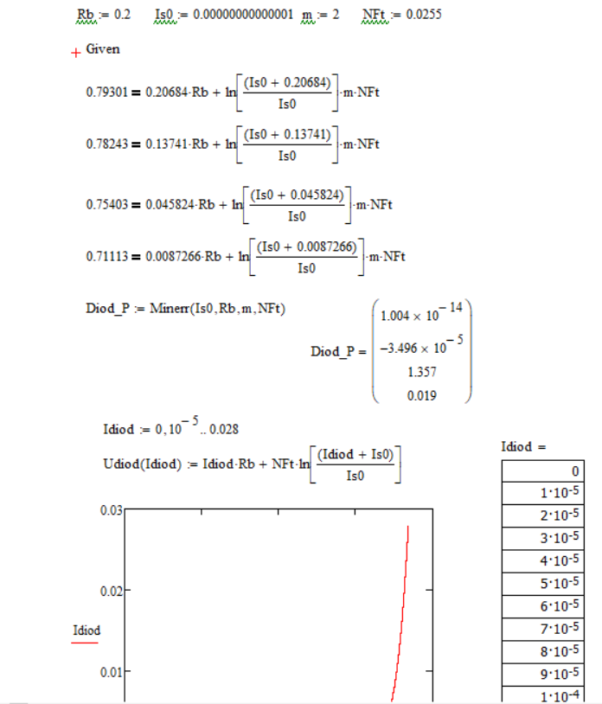

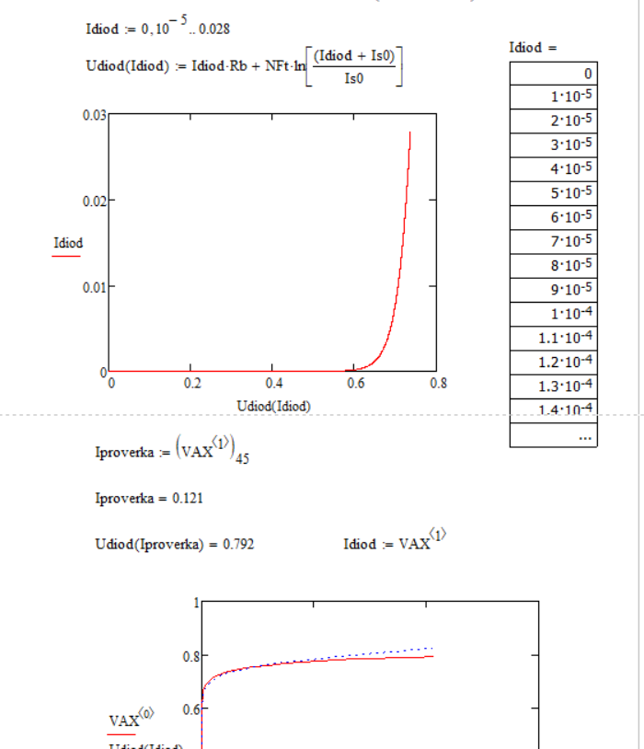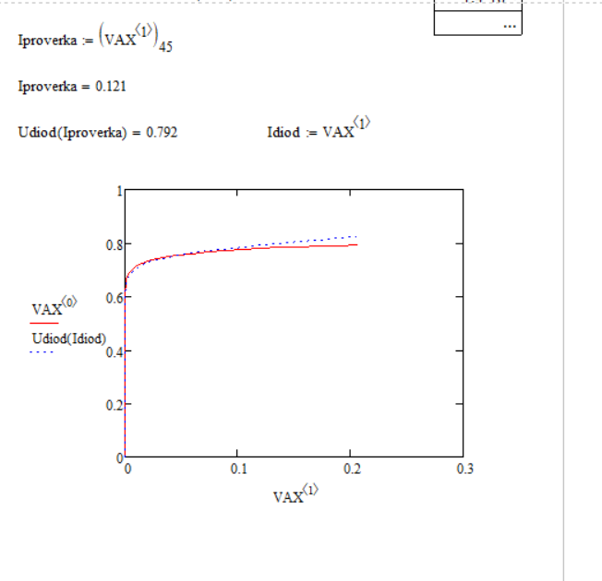

Далее был сделан график сравнения исходной кривой, и кривой, получившийся в ходе расчётов. В результате мы видим небольшое отклонение получившейся кривой от заданной. Это связанно с тем, что при расчёте мы использовали упрощённую версию модели PSPICE, в результате чего множество параметров, влиявших на характеристику диода было опущено в ходе расчётов.

**Выводы** - как мы можем наблюдать, метод, который мы использовали в данной лабораторной работе, позволяет нам относительно точно рассчитать коэффициенты ВАХ. Также в ходе лабораторной работы были получены знания о принципах работы программ Microcap и MathCAD, и способах и взаимодействия.